电影院购票管理系统
数据库设计文档

2351887 孟炜程
2250679 刘夏
2351839 陈百川
2352488 丁桢垚
2352492 王宜轩
2352647 上官思洋
2353118 王瑞麟
2353579 孙修明
2353596-吴瑞泽
2353726-付煜超

目 录
1. 电影院购票管理系统系统数据需求 1
1.1 影片管理模块 1
1.2 票务调度模块 1
1.3 交易服务模块 2
1.4 用户管理模块 2
1.5 扩展业务模块 3
1.6 组织结构 3
2. 概念设计 5
2.1 总体E-R图 5
2.2 各模块E-R图 5
3. 逻辑设计 9
3.1 表的设计 9
3.1.1 film表 9
3.1.2 customer表 10
3.1.3 cast表 10
3.1.4 ticket表 10
3.1.5 moviehall表 11
3.1.6 seat-hall表 11
3.1.7 timeslot表 11
3.1.8 section表 11
3.1.9 order for tickets表 12
3.1.10 order for products表 12
3.1.11 related product表 13
3.1.12 customer portrait表 13
3.1.13 VIP card表 13
3.1.14 Discounts表 13
3.2 数据库关系图 14
3.2.1 关系图说明 14
3.2.2 外键约束 15

附录A. 图表索引 17

电影院购票管理系统系统数据需求

影片管理模块

影片排挡、撤档功能数据需求
（1）电影基本信息：电影名称、上映 / 撤档日期等。
（2）场次信息：电影名称、影厅、时段信息，用于管理场次的日期和时段。

影片概况查询功能数据需求
（1）电影基础信息：名称、类型、时长、票价、票房、评分等。
（2）演职人员信息：与被查询电影信息对应的导演、演员等。
（3）当前场次：具体的场次信息包括电影名称、影厅类型及时段。

演职人员查询功能数据需求
（1）演职人员及其参演电影：直接查询演职人员的姓名，参与的具体电影名称以及担任的角色。
（2）电影详情：通过查询演职人员可以关联到具体的电影，补充电影的类型、评分等信息。

电影数据统计
（1）电影票售卖价格：标准票价，不同影厅区别，会员票价。
（2）电影本影院总票房：该电影所有收票价格之和。
（3）上座率：排该电影影厅总座次，购买票务次数。

排片优化建议
（1）已购订单：通过顾客 ID 筛选有效订单。
（2）退票时间：顾客退票时间，影片播放时间，计算手续费

票务调度模块

影片空闲影厅、场次、座区查询功能数据需求
（1）排片场次：获取指定电影的放映日期、影厅号和时段。
（2）影厅信息：影厅容量、类型，用于筛选可用影厅。
（3）座位布局：影厅座位的行号、列号、座区。
（4）已售座位：通过查询该数据，排除已购票的座位，确定空闲座区。

不同影厅和座区的价格表维护功能数据需求
（1）影厅类型影响价格：影厅种类，如 IMAX、普通厅。
（2）座区影响价格：座区分类，如 A 区、B 区。
（3）实际票价记录：存储根据影厅和座区计算后的实际售价。

限时折扣表维护功能数据需求
（1）折扣适用影片：关联到具体的电影名称。
（2）折扣时段：场次的日期和时段，用于限定折扣生效时间。
（3）会员等级折扣：查询会员等级，用于区分不同用户的折扣力度。

单人票、双人票、团购、包场等购票行为的价格表维护功能数据需求
（1）购票记录与座位数：通过订单关联的座位数量判断购票类型，如单人 / 双人票。
（2）会员折扣：会员等级影响票价计算。
（3）包场逻辑：需统计section表中某一场次的购票数量是否占满moviehall表的影厅容量。

交易服务模块

选择支付方式功能数据需求
- 订单关联支付记录：需在订单信息中记录支付方式，如微信、支付宝等。

购票、退票操作功能数据需求
购票：
（1）顾客信息：记录顾客ID来对应到具体的顾客信息。
（2）场次信息：记录场次编号来查找到详细的场次信息。
（3）确定座位：将购票时选中的空闲座位锁定。
（4）生成订单：记录票价、座位、订单状态。
退票：
（1）更新订单：更新订单状态为 “失效”；
（2）座位锁定解除：释放已锁定的座位。

顾客查询已购票，更改所选影厅、场次、座区功能数据需求
（1）已购订单：通过顾客 ID 筛选有效订单。
（2）目标场次与座位：确认新场次信息和新座位的可用性。

根据退票时间计算手续费
（1）已购订单：通过顾客 ID 筛选有效订单。
（2）退票时间：顾客退票时间，影片播放时间，计算手续费。

用户管理模块

增删会员
- 用户会员等级：无会员 0-3级会员。

管理系统用户注册与登录
- 用户注册：包括录入ID、密码
- 用户登录：用户通过输入ID和对应的密码完成认证

用户权限（普通顾客、会员顾客、影院管理员等）
- 普通顾客：只拥有购票、退票、购物等基础权限
- 会员顾客：享受各种优惠和积分兑换商品
- 管理员可以对用户信息、场次信息进行维护

扩展业务模块

观影后评分
（1）单人单次观影评分:购买一次票，可评分一次。
（2）影片最终得分：该电影所有被评分的票务的得分平均值。

会员积分与兑换
（1）已有积分：顾客 ID 筛选会员等级。
（2）兑换奖励：影院提供奖品及兑换积分。

影片周边售卖管理
（1）周边售卖：周边名称，售卖价格，周边库存。

用户画像（观影偏好与个性化推荐）
（1）历史购买票务：通过顾客 ID 筛选有效订单。
（2）爱好分析：已买影票类型分析。
（3）个性推荐：上新影片类型，用户喜欢类型。

组织结构
本数据库设计文档采用分层结构，共分为三个主体章节和附录部分，具体组织结构如下：
- 系统数据需求
分模块进行系统功能数据需求分析：
1.1 影片管理模块
功能：（1）影片排档/撤档
（2）影片概况查询
（3）演职人员查询
（4）电影数据统计
（5）排片优化建议
1.2 票务调度模块
功能：（6）空闲影厅/场次/座区查询
（7）影厅座区价格表维护
（8）限时折扣维护
（9）购票套餐规则维护
1.3 交易服务模块
功能：（10）支付方式管理
（11）购票/退票操作
（12）订单变更管理
（13）退票手续费计算
1.4 用户管理模块
功能：（14）会员增删
（15）注册登录管理
（16）多级权限控制
1.5 扩展业务模块
功能：（17）观影后评分
（18）积分兑换体系
（19）电影周边售卖
（20）用户画像与推荐

- 概念设计
通过实体关系模型呈现数据逻辑结构：
2.1 总体E-R图 - 展示购票系统核心实体及全局关系（见图2-1）
2.2 模块E-R图 - 展示各模块的实体及联系（见图2-2）

- 逻辑设计
实现概念模型到关系模型的转化：
3.1 表结构设计 - 包含8个核心数据表及其字段规范（详见3.1.1-3.1.8）
3.2 数据库关系图 - 可视化表间外键关联和其他约束关系（见图3-1）

附录A：图表索引
集中列示文档中所有图示与表格的编号、名称及所在页码，便于快速检索

概念设计

总体E-R图
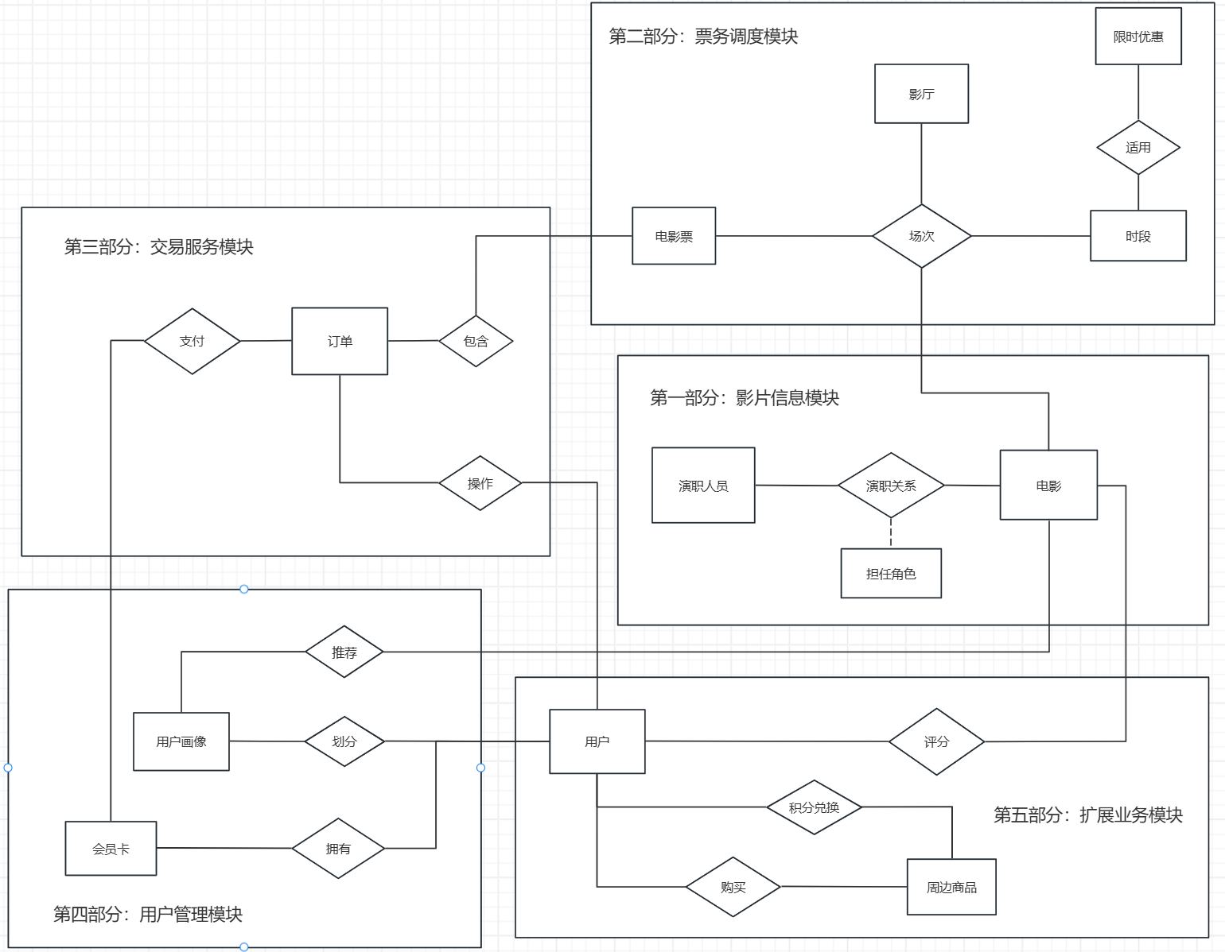
图表 1

图 2-1 总体E-R图

各模块E-R图

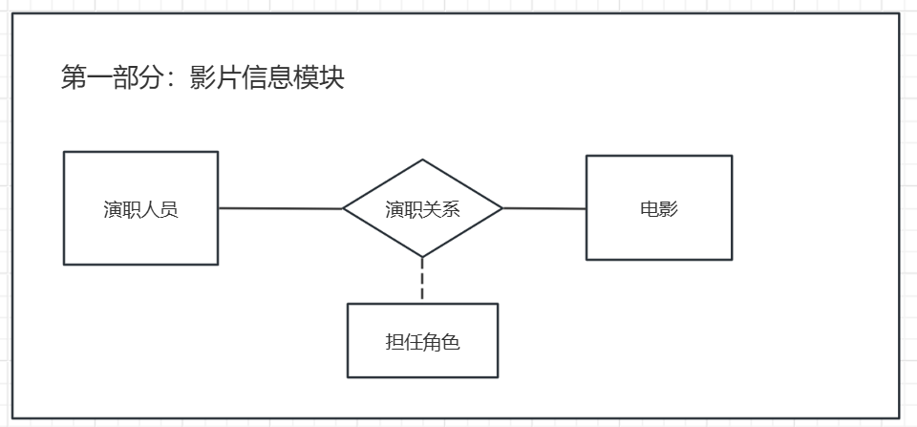
图表 2
图 2-2-1 影片信息模块E-R图

在影片信息模块，通过演职关系将演职人员与电影相连，确定不同人员在电影中担任的角色。同一电影含有众多角色，同一演员可出演不同电影，将演职人员与电影形式上分开从而减少冗余。

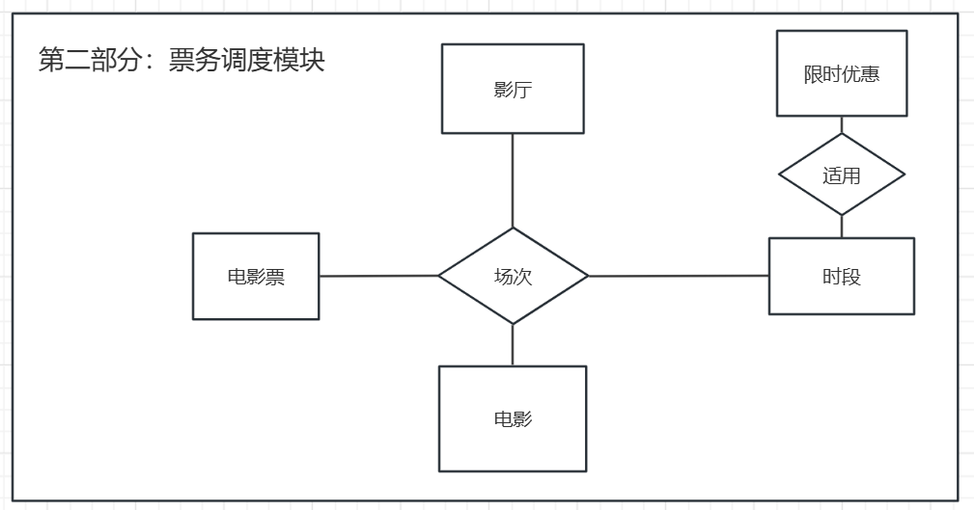
图表 3
图 2-2-2 票务调度模块E-R图
票务调度模块功能是排片以及通过优惠政策计算电影票的价格。以场次为核心关联时段，关联电影、影厅和对应的电影，构成完整的放映计划。同时，场次关联具体的电影票，提供电影票所需要的信息。不同影厅的容量、种类不同，同一电影可能于不同影厅播放，因此加入场次具体描述每一场次的播放信息，并且和时段一对一对应。场次影厅电影票都有自己的独特编号便于查找。限时优惠与时段相连，表示特定时间段内可生效的优惠策略。考虑到限时优惠可能因实际情况而变动，因此不直接与影厅或电影相连，而是与时段直接关联，从而保证系统设计的灵活性
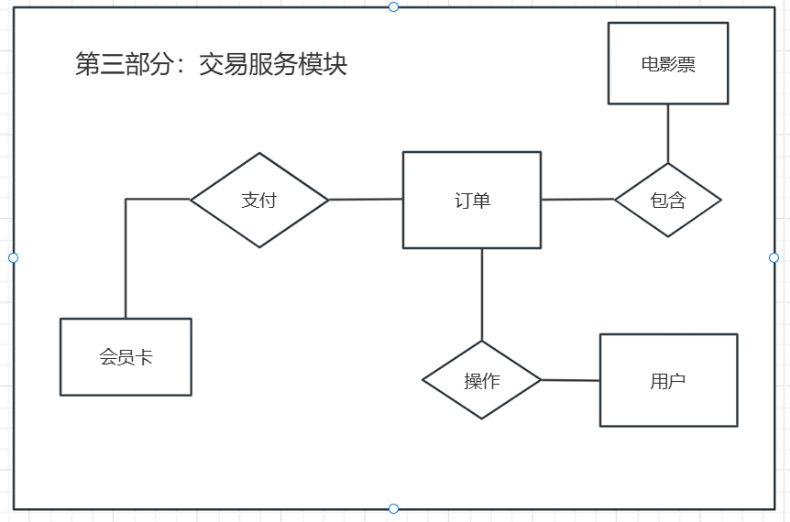
图表 4
图 2-2-3 交易服务模块E-R图
在交易服务模块中，用户通过操作行为创建订单，该订单可以包含多张电影票，实现多票联订。同时，订单通过支付关系关联至会员卡，表示用户可使用会员卡完成支付，支持会员优惠等功能。用户使用会员卡可以积攒积分，当积分达到一定数量后，可以兑换周边等商品。
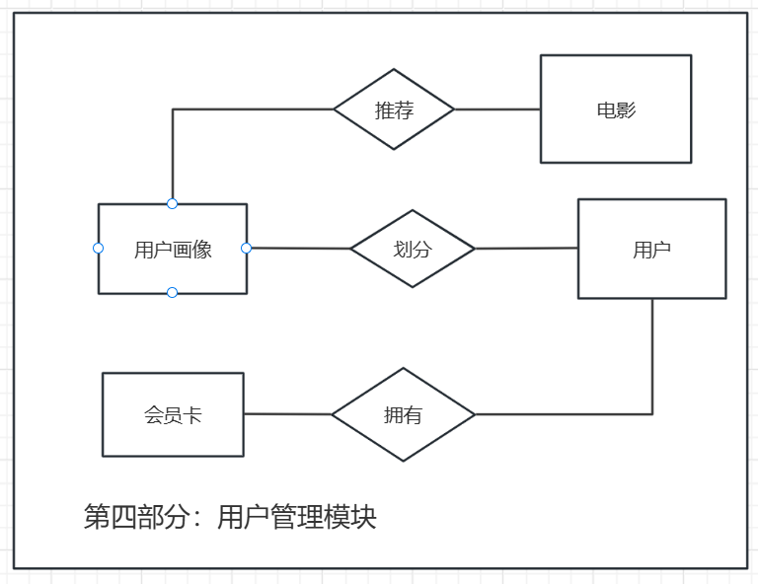
图表 5
图 2-2-4 用户管理模块E-R图

在用户管理模块中，以用户画像为核心，构建个性化服务的关系网络。首先，用户通过划分关系生成用户画像，用于记录其喜爱观影类型。根据顾客以往的购票和评分记录给风格打分，根据每个电影风格在顾客的得分并结合电影的总评分，给出每个电影的推荐分。系统自动选出推荐分top5实现推荐，为用户推送匹配的电影内容。同时，系统会剔除已经购票过的和未来两个月没有场次的电影。此外，用户还与会员卡实体关联，反映其会员等级、积分等权益信息。

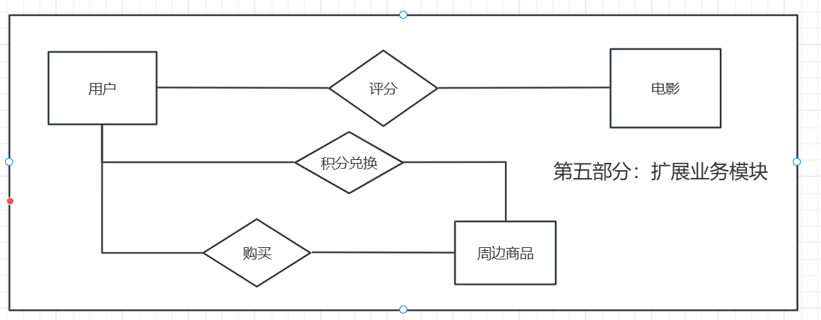
图表 6
图 2-2-5 扩展业务模块E-R图

在拓展业务模块中，用户可以评价各部电影，给其打分。也可以通过积分兑换或者购买周边商品。用户打分的同时可以留下评论，打分的记录将会被用于实现智能电影推荐。用户的评价和票务编号一对应，从而保证用户必须购票观看电影后才可进行评价。

逻辑设计

表的设计
film表，存储电影的信息，包括名称、类型时长、标准票价、上映日期、撤档日期、观影人次、票房、评分
customer表，存储顾客的信息，包括ID、姓名、电话、会员等级
cast表，存储每部电影的演职人员信息，包括姓名、扮演的角色、参演的电影
ticket表，存储电影票的信息，包括订单号、票价、评分、座位、场次，是否被售出
moviehall表，存储影厅的信息，包括影厅号、容量、影厅种类
seat-hall表，存储各影厅中每个座位的信息，包括影厅号、行号、列号
timeslot表，存储影片播放的时间段，包括时间片号、开始时间、结束时间
section表，存储场次信息，包括场次号、电影名、影厅号、时段号、日期
related product表，存储电影周边商品的信息，包括商品名，价格，库存数量
order for tickets表，存储电影票订单的信息，包括订单号，票号，订单状态，支付方式，顾客ID（即买家），支付金额，交易时间
order for products表，存储周边商品订单的信息，包括订单号，商品名，购买数量，支付方式，支付金额，交易时间
customer portrait表，存储某个顾客偏好的电影类型，包括顾客ID，电影类型
VIP card表，存储会员卡的信息，包括顾客ID，积分
discounts表，存储限时优惠的信息，包括优惠时段，优惠力度（即打几折）

film表
表格 3-1 film表
字段名 | 数据类型 | 长度 | 说明 | 备注
filmName | varchar | 50 | 电影名称 | PK
genre | varchar | 20 | 电影类型
filmLength | integer |  | 电影时长 | 以分钟记
normalPrice | numeric | 5,2 | 标准票价 | 实际售价还需根据影厅、座区、优惠
releaseDate | date |  | 上映日期
endDate | date |  | 撤档日期
admissions | integer |  | 观影人次
boxOffice | integer |  | 票房
score | numeric | 3,1 | 评分 | 所有观影人次的平均评分（0.0-10.0）
ratingNum | integer |  | 评分数量 | 参与评分的次数（便于计算）
图表 7
filmName → genre, filmLength, normalPrice, releaseDate, endDate, admissions, boxOffice, score, ratingNum

customer表
表格 3-2 customer表
字段名 | 数据类型 | 长度 | 说明 | 备注
customerID | varchar | 20 | 顾客ID | PK
name | varchar | 20 | 顾客姓名
phoneNum | varchar | 11 | 联系电话 | 采用11位电话号码
vipLevel | integer |  | 会员等级 | 0-3级，给予不同程度优惠
图表 8
customerID → name, phoneNum, vipLevel

cast表
表格 3-3 cast表
字段名 | 数据类型 | 长度 | 说明 | 备注
memberName | varchar | 20 | 人员姓名 | PK
role | varchar | 10 | 角色 | 主角、配角、导演、其他
filmName | varchar | 50 | 电影名称 | FK 参考film表中的filmName
图表 9
memberName, filmName → role

ticket表
表格 3-4 ticket表
字段名 | 数据类型 | 长度 | 说明 | 备注
ticketID | varchar | 20 | 票号 | PK
price | integer |  | 票价 | 实际售价
sectionID | integer |  | 场次号 | FK 参考section表中的sectionID
lineNo | varchar | 1 | 座位行号 | 行号用大写英文字母表示
columnNo | integer |  | 座位列号
state | varchar | 10 | 状态 | 已售出、未售出
图表 10
ticketID → price, sectionID, lineNo, columnNo, state

moviehall表
表格 3-5 moviehall表
字段名 | 数据类型 | 长度 | 说明 | 备注
hallNo | integer |  | 影厅号 | PK
lines | integer |  | 总行数
columns | interger |  | 总列数
category | varchar | 20 | 影厅种类 | 影厅种类影响票价
图表 11
hallNo → lines, columns, category

seathall表
表格 3-6 seat-hall表
字段名 | 数据类型 | 长度 | 说明 | 备注
hallNo | Integer |  | 影厅号 | PK FK 参考moviehall表中的hallNo
lineNo | varchar | 1 | 行号 | PK 用大写英文字母表示
columnNo | integer |  | 列号 | PK
category | varchar | 1 | 座区 | 座区影响票价
图表 12
hallNo, lineNo, columnNo → category

timeslot表
表格 3-7 timeslot表
字段名 | 数据类型 | 长度 | 说明 | 备注
timeID | varchar | 20 | 时段号 | PK
startTime | date |  | 电影开场时间
endTime | date |  | 电影散场时间
图表 13
timeID → startTime, endTime

section表
表格 3-8 section表
字段名 | 数据类型 | 长度 | 说明 | 备注
sectionID | integer |  | 场次号 | PK
filmName | varchar | 50 | 电影名 | FK 参考film表中的filmName
hallNo | integer |  | 影厅号 | FK 参考moviehall表中的hallNo
timeID | varchar | 20 | 时段号 | FK 参考timeslot表中的timeID
day | date |  | 日期
图表 14
sectionID → filmName, hallNo, timeID, day

orderfortickets表
表格 3-9 order for tickets表
字段名 | 数据类型 | 长度 | 说明 | 备注
orderID | integer |  | 订单号 | PK
ticketID | varchar | 20 | 票号 | FK 参考ticket表中的ticketID
state | varchar | 10 | 订单状态 | 有效、失效
customerID | varchar | 20 | 顾客ID | FK 参考customer表中的customerID
day | date |  | 日期
pmethod | varchar | 20 | 支付方式
price | integer |  | 支付金额
图表 15
orderID → ticketID, state, customerID, day, pmethod, price

rating表
表格 3-10 rating表
字段名 | 数据类型 | 长度 | 说明 | 备注
ticketID | varchar | 40 | 票号 | FK 参考ticket表中的ticketID
score | integer |  | 评分 | 0-10分
comment | varchar | 200 | 评论
ratingDate | date |  | 评价日期 | 不能在订单完成前进行评论
图表 16
ticketID → score, comment, ratingDate

orderforproducts表
表格 3-11 order for products表
字段名 | 数据类型 | 长度 | 说明 | 备注
orderID | integer |  | 订单号 | PK
productname | varchar | 20 | 周边商品名 | FK 参考product表中的productname
state | varchar | 10 | 订单状态 | 有效、失效
customerID | varchar | 20 | 顾客ID | FK 参考customer表中的customerID
purchasenumber | integer |  | 购买数量
day | date |  | 日期
pmethod | varchar | 20 | 支付方式
price | integer |  | 支付金额
图表 17
orderID → productname, state, customerID, purchasenumber, day, pmethod, price

relatedproduct表
表格 3-12 related product表
字段名 | 数据类型 | 长度 | 说明 | 备注
productname | varchar | 20 | 周边商品名 | PK
price | integer |  | 价格
productnumber | integer |  | 库存数量
图表 18
productname → price, productnumber

customer portrait表
表格 3-13 customer portrait表
字段名 | 数据类型 | 长度 | 说明 | 备注
customerID | varchar | 20 | 顾客ID | PK FK 参考customer表中的customerID
genre | varchar | 20 | 电影类型 | PK
图表 19

VIP card表
表格 3-14 VIP card表
字段名 | 数据类型 | 长度 | 说明 | 备注
customerID | varchar | 20 | 顾客ID | PK FK 参考customer表中的customerID
points | integer |  | 会员积分
图表 20
customerID → points

Discounts表
表格 3-15 Discounts表
字段名 | 数据类型 | 长度 | 说明 | 备注
timeID | varchar | 20 | 时段号 | PK FK 参考timeslot表中的timeID
discount | decimal(2,1) |  | 打折力度
图表 21
timeID → discount

数据库关系图
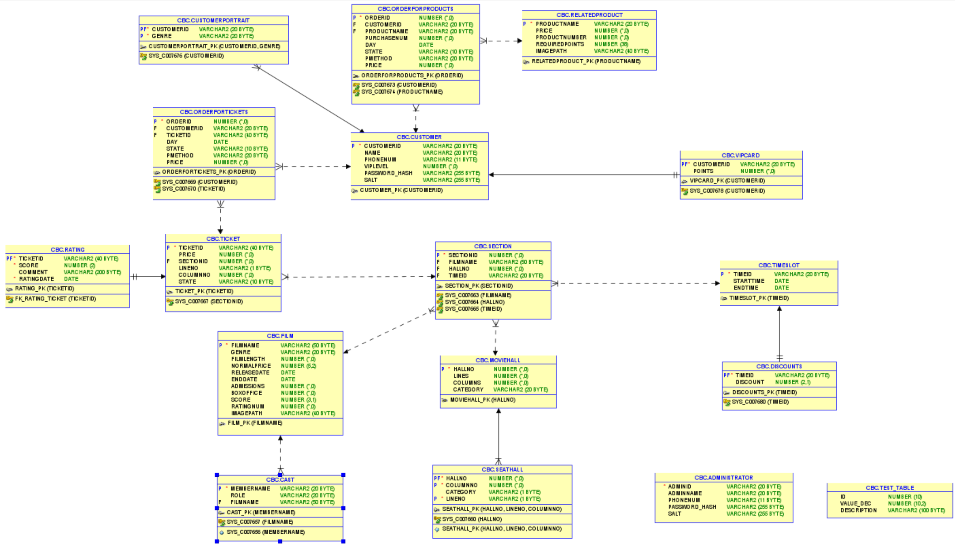
图 3-3 数据库关系图

关系图说明
本电影院管理数据库共16个表格，涵盖电影信息管理，排片管理，顾客信息管理，售票与周边售卖，管理员信息管理五个基本方向，包含共20个功能点。下面是对关系图详细说明：
（1）电影信息管理。以film表为核心，记录电影时长、上映撤档时间等基本信息，以电影名为主键。Cast表通过电影名和演员名决定角色信息。两张表共同记录电影基本相关信息。
（2）排片管理。Section表记录每场电影播放的电影名和影厅，并通过外键timeid关联timeslot表，记录影片的开始与结束时间。Movehall和Seathall表格记录影厅和座位的具体信息，前者记录每个影厅的横纵容量以及影厅种类，如普通厅，vip厅，全声厅等，后者记录每个座位的所在位置以及座位种类，从而以不同座区调整定价。两表均由外键hallno约束。
（3）顾客信息管理。Customer表为核心，记录顾客姓名、电话号码、VIP等级、密码等基本信息，同时也记录系统为每位顾客生成的salt盐值用于密码加密。主键customerID同时关联Customer portrait表记录喜爱风格。
（4）售票与周边售卖。该板块记录票务和周边的信息以及售卖信息。对于票务方面，Order for tickets表记录顾客购买票务的时间、价格、支付途径、订单状态并外键关联customer表和ticket表。Ticket表记录票务基本信息，外键sectionID关联section表。对于顾客的评价，rating表记录某一票务顾客的打分和评价，受外键ticketID约束，必须购票观影后才可评价。周边的设计逻辑与票务相似，Order for ptoduct表记录交易的数量，周边名、日期、金额、价钱、订单状态、支付途径。相关联的related product记录各种货物的库存，价格和兑换所需积分。
（5）管理员信息管理。与顾客信息类似，管理员由administrator记录姓名、电话、密码与盐值。用于管理员登陆以及记录信息。

外键约束

·Section表
filmName → film(filmName)
hallNo → moviehall(hallNo)
timeID → timeslot(timeID)

·moviehall 表
无外键

·seat-hall 表
hallNo → moviehall(hallNo)

·film 表
无外键

·cast 表
filmName → film(filmName)

·timeslot 表
无外键

·discounts 表
timeID → timeslot(timeID)

·customer 表
无外键

·VIP card 表
customerID → customer(customerID)

·customer portrait 表
customerID → customer(customerID)

·orderfor products 表
customerID → customer(customerID)
productname → relatedproduct(productname)

·relatedproduct 表
无外键

·orderfor tickets 表
customerID → customer(customerID)
ticketID → ticket(ticketID)

·ticket 表
sectionID → section(sectionID)

·rating 表
ticketID → ticket(ticketID)

- 图表索引

图表 1 图 2-1 总体E-R图 5
图表 2 图 2-2-1 影片信息模块E-R图 6
图表 3 图 2-2-2 票务调度模块E-R图 6
图表 4 图 2-2-3 交易服务模块E-R图 7
图表 5 图 2-2-4 用户管理模块E-R图 7
图表 6 图 2-2-5 扩展业务模块E-R图 8
图表 7 表格 3-1 film表 10
图表 8 表格 3-2 customer表 10
图表 9 表格 3-3 cast表 10
图表 10 表格 3-4 ticket表 11
图表 11 表格 3-5 moviehall表 11
图表 12 表格 3-6 seat-hall表 11
图表 13 表格 3-7 timeslot表 11
图表 14 表格 3-8 section表 12
图表 15 表格 3-9 order for tickets表 12
图表 16 表格 3-10 RATING表.................................................................................................................................12
图表 16 表格 3-11 order for products表 13
图表 17 表格 3-12 related product表 13
图表 18 表格 3-13 customer portrait表 13
图表 19 表格 3-14 VIP card表 14
图表 20 表格 3-15 Discounts表 14
图表 21 图 3-1 数据库关系图 15

